附件1
杭州师范大学研究生委员会组织架构

杭州师范大学研究生委员会下设主席团、办公室、科创部、宣传部、活动部、权益保障部。工作部门负责人原则上通过公开竞聘方式产生，由主席团提名，上报研究生委员会全体会议审议通过。
- 主席团
杭州师范大学研究生会设有主席团，其中主席团成员5名，执行主席1名，由主席团成员轮值担任，以学期为一个轮值周期，负责召集会议、牵头日常工作。
2.部门设置与人员设置
机构设置 | 部门负责人数
办公室 | 2人
科创部 | 3人
宣传部 | 4人
活动部 | 3人
权益保障部 | 2人
3.杭州师范大学研究生会组织机构图
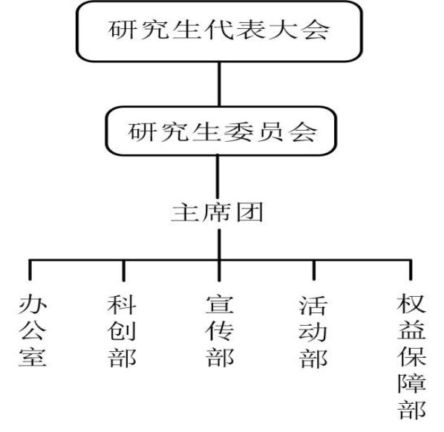

杭州师范大学研究生会
2026年6月8日

